**第六单元达标测试卷**

一、填空题。(每空1分，共22分)

1．1年有(　　)个月，一般每(　　)年有1个闰年。

2．2018年是(　　)年，全年共有(　　)天，其中二月有(　　)天。

3．72小时＝(　　)日 36个月＝(　　)年

3分＝(　　)秒 3小时30分＝(　　)分

4．5月份有(　　)个星期零(　　)天。

5．以下是少儿频道某天的节目单的一部分：

18：00 动画乐翻天：赛尔号之幻梦战记

18：30 智慧树

19：00 动画梦工场：豆小鸭

19：30 大风车：呼噜小精灵第四季

小明从18：00开始看动画乐翻天，18时30分结束，动画乐翻天共播放(　　)分。在19：30开始播放大风车，用了30分钟播完，这时是(　　)时。

6．小华刚满16岁的时候只过了4个生日，他的生日是(　　)月

(　　)日。

7．一场足球赛从16时30分开始，经过1小时40分，(　　)时(　　)分结束。

8．东东是2003年4月20日出生的，到2018年生日时，他满(　　)周岁。

9．8月1日前一天是(　　)月(　　)日，6月30日后一天是(　　)月(　　)日。

二、判断题。(每题1分，共5分)

1．2200年有366天。 (　　)

2．18时是6时。 (　　)

3．钟面上，分针一昼夜转24圈。 (　　)

4．公历年份是4的倍数的一定是闰年。 (　　)

5．无论平年闰年，7月、8月都是31天。 (　　)

三、选择题。(每题1分，共5分)

1．李叔叔是1976年2月29日出生的，到2017年底，他一共过了

(　　)个生日。

A．41 B．9 C．10

2．从武汉开往南昌的某列火车晚上9时出发，第二天早上6时到达，火车一共开了(　　)小时。

A．15 B．9 C．11

3．下列年份是平年的是(　　)。

A．1900 B．2000 C．1996

4．芳芳的生日是2月29日，她可能是(　　)年出生的。

A．2009 B．2008 C．1800

5．中华人民共和国是1949年10月1日成立的，到2017年10月1日，正好是(　　)周年。

A．66 B．67 C．68

四、连一连。(6分)

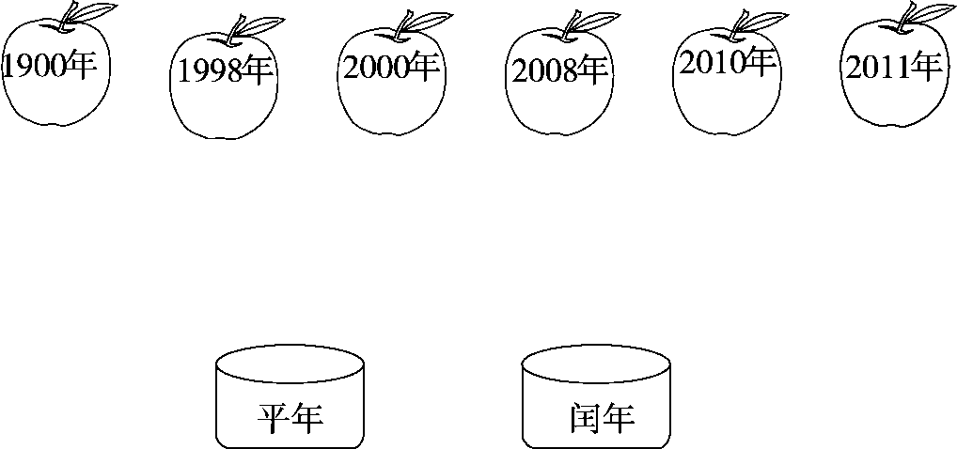

五、照样子，填一填。(7分)

F:\张瑞\课件\word\框.tifF:\张瑞\课件\word\框.tif

　下午1时　　上午8时30分　　________　　　　早上6时45分

F:\张瑞\课件\word\框.tifF:\张瑞\课件\word\框.tif

　________　　晚上11时30分　 ________　　　中午12时15分

六、下面是涛涛周末一天的安排，请填一填。(10分)

|  |  |  |  |
| --- | --- | --- | --- |
| 活动 | 开始时间 | 经过时间 | 结束时间 |
| 踢足球 | 6：40 | 40分 |  |
| 吃早餐 |  | 30分 | 8：30 |
| 做作业 | 9：40 | 50分 |  |
| 阅读 | 14：30 | 1小时40分 |  |
| 看动画片 | 18：20 | 50分 |  |

七、(变式题)辨一辨。(每题5分，共10分)

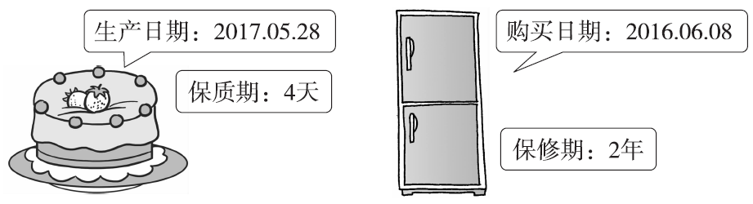

1．2017年6月1日早晨，这蛋糕能吃吗？

2．如果冰箱在2018年4月20日坏了，在保修期吗？

八、解决问题。(5题11分，其余每题6分，共35分)

1．妈妈带小明去看电影《熊出没之夺宝熊兵》，从14：30开演，电影共放映了95分。电影结束时是几时几分？

2．中心小学各年级春季植树，从3月28日到4月2日，一共植树528棵，平均每天植树多少棵？

3．(变式题)小亮得了急性肺炎，医生让他每隔4小时服一次药。早上8：00第一次服药，到晚上8：00需要服几次药？请你帮他写出每次服药的时间。

|  |  |  |  |  |
| --- | --- | --- | --- | --- |
| 服药次数 | 第一次 |  |  |  |
| 服药时间 | 8：00 |  |  |  |

4．南京路小学7月8日开始放暑假，9月1日开学，这个学校一共放了多少天假？

5．妈妈在一家商场上班。

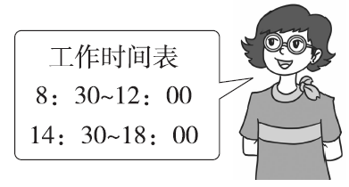

(1)妈妈14：15到商场，迟到了吗？

(2)妈妈一天的工作时间是多长？

(3)你还能提出其他数学问题吗？并解答。

**答案**

一、1．12　4　2．平　365　28

3．3　3　180　210　4．4　3

5．30　20　6．2　29　7．18　10

8．15　9．7　31　7　1

二、1．×　2．×　3．√　4．×　5．√

三、1．C　2．B　3．A　4．B　5．D

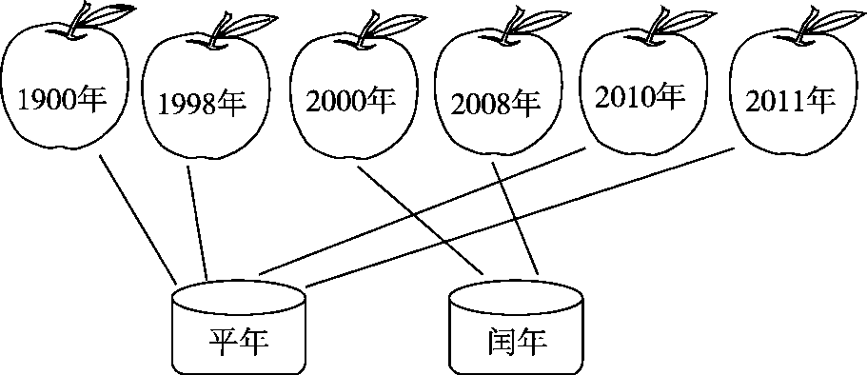四、

五、8：30　晚上11时　6：45

下午4时　23：30　早上7时　12：15

六、

|  |  |  |  |
| --- | --- | --- | --- |
| 活动 | 开始时间 | 经过时间 | 结束时间 |
| 踢足球 | 6：40 | 40分 | 7：20 |
| 吃早餐 | 8：00 | 30分 | 8：30 |
| 做作业 | 9：40 | 50分 | 10：30 |
| 阅读 | 14：30 | 1小时40分 | 16：10 |
| 看动画片 | 18：20 | 50分 | 19：10 |

**易错点拨：**踢足球结束时间：6：40＋40分＝6：80＝7：20；

吃早餐开始时间：8：30－30分＝8：00；

做作业结束时间：9：40＋50分＝9：90＝10：30；

阅读结束时间：14：30＋1小时40分＝15：70＝16：10；

看动画片结束时间：18：20＋50分＝18：70＝19：10。

七、1．31－28＋1＝4(天)

4＋1＝5(天)　5＞4　不能吃。

2．在保修期。

八、1．95分＝1小时35分

14时30分＋1时35分＝16时05分

2．528÷6＝88(棵)

3．12÷4＋1＝4(次)

第二次　　　第三次　　　第四次

12：00　　　16：00　　　20：00

4．31－8＋1＝24(天)

24＋31＝55(天)

5．(1)没迟到。

(2)12：00－8：30＝3小时30分

18：00－14：30＝3小时30分

3小时30分＋3小时　30分＝7小时

(3)(答案不唯一)

19：00妈妈还上班吗？不上。